Лабораторная работа №6

Поиск файлов. Перенаправление ввода-вывода. Просмотр запущенных процессов

Старовойтов Егор Сергеевич

Содержание

Цель работы 2

Задание 2

Теоретическое введение 3

Перенаправление ввода-вывода 3

Конвейер 3

Поиск файла 4

Фильтрация текста 4

Проверка использования диска 5

Управление задачами 5

Управление процессами 5

Получение информации о процессах 5

Выполнение лабораторной работы 7

Шаг 1 - Вход в систему 7

Шаг 2 7

Шаг 3 8

Шаг 4 10

Шаг 5 11

Шаг 6 11

Шаг 7 11

Шаг 8 11

Шаг 9 12

Шаг 10 12

Шаг 11 13

Шаг 12 14

Вывод 15

Контрольные вопросы 15

1. Какие потоки ввода вывода вы знаете? 15

2. Объясните разницу между операцией > и >>. 15

3. Что такое конвейер? 15

4. Что такое процесс? Чем это понятие отличается от программы? 15

5. Что такое PID и GID? 16

6. Что такое задачи и какая команда позволяет ими управлять? 16

7. Найдите информацию об утилитах top и htop. Каковы их функции? 16

8. Назовите и дайте характеристику команде поиска файлов. Приведите примеры использования этой команды. 16

9. Можно ли по контексту (содержанию) найти файл? Если да, то как? 17

10. Как определить объем свободной памяти на жёстком диске? 17

11. Как определить объем вашего домашнего каталога? 17

12. Как удалить зависший процесс? 17

# Цель работы

Ознакомление с инструментами поиска файлов и фильтрации текстовых данных. Приобретение практических навыков: по управлению процессами (и заданиями), по проверке использования диска и обслуживанию файловых систем.

# Задание

1. Осуществите вход в систему, используя соответствующее имя пользователя.
2. Запишите в файл file.txt названия файлов, содержащихся в каталоге /etc. Допишите в этот же файл названия файлов, содержащихся в вашем домашнем каталоге.
3. Выведите имена всех файлов из file.txt, имеющих расширение .conf, после чего запишите их в новый текстовой файл conf.txt.
4. Определите, какие файлы в вашем домашнем каталоге имеют имена, начинавшиеся с символа c? Предложите несколько вариантов, как это сделать.
5. Выведите на экран (по странично) имена файлов из каталога /etc, начинающиеся с символа h.
6. Запустите в фоновом режиме процесс, который будет записывать в файл ~/logfile файлы, имена которых начинаются с log.
7. Удалите файл ~/logfile.
8. Запустите из консоли в фоновом режиме редактор gedit.
9. Определите идентификатор процесса gedit, используя команду ps, конвейер и фильтр grep. Как ещё можно определить идентификатор процесса?
10. Прочтите справку (man) команды kill, после чего используйте её для завершения процесса gedit.
11. Выполните команды df и du, предварительно получив более подробную информацию об этих командах, с помощью команды man.
12. Воспользовавшись справкой команды find, выведите имена всех директорий, имеющихся в вашем домашнем каталоге.

# Теоретическое введение

## Перенаправление ввода-вывода

В системе по умолчанию открыто три специальных потока: - stdin — стандартный поток ввода (по умолчанию: клавиатура), файловый дескриптор 0; - stdout — стандартный поток вывода (по умолчанию: консоль), файловый дескриптор 1; - stderr — стандартный поток вывод сообщений об ошибках (по умолчанию: консоль), файловый дескриптор 2.

Большинство используемых в консоли команд и программ записывают результаты своей работы в стандартный поток вывода stdout. Например, команда ls выводит в стандартный поток вывода (консоль) список файлов в текущей директории. Потоки вывода и ввода можно перенаправлять на другие файлы или устройства. Проще всего это делается с помощью символов >, >>, <, <<. Рассмотрим пример.

# Перенаправление stdout (вывода) в файл.  
# Если файл отсутствовал, то он создаётся,  
# иначе -- перезаписывается.  
  
# Создаёт файл, содержащий список дерева каталогов.  
ls -lR > dir-tree.list  
  
1>filename  
# Перенаправление вывода (stdout) в файл "filename".  
1>>filename  
# Перенаправление вывода (stdout) в файл "filename",  
# файл открывается в режиме добавления.  
2>filename  
# Перенаправление stderr в файл "filename".  
2>>filename  
# Перенаправление stderr в файл "filename",  
# файл открывается в режиме добавления.  
&>filename  
# Перенаправление stdout и stderr в файл "filename".

## Конвейер

Конвейер (pipe) служит для объединения простых команд или утилит в цепочки, в которых результат работы предыдущей команды передаётся последующей. Синтаксис следующий:

команда 1 | команда 2  
# означает, что вывод команды 1 передастся на ввод команде 2

Конвейеры можно группировать в цепочки и выводить с помощью перенаправления в файл, например:

1 ls -la |sort > sortilg_list

вывод команды ls -la передаётся команде сортировки sort\verb, которая пишет результат в файл sorting_list\verb.

Чаще всего скрипты на Bash используются в качестве автоматизации каких-то рутинных операций в консоли, отсюда иногда возникает необходимость в обработке stdout одной команды и передача на stdin другой команде, при этом результат выполнения команды должен обработан.

## Поиск файла

Команда **find** используется для поиска и отображения на экран имён файлов, соответствующих заданной строке символов.

Формат команды: find путь [-опции]

Путь определяет каталог, начиная с которого по всем подкаталогам будет вестись поиск.

Примеры:

1. Вывести на экран имена файлов из вашего домашнего каталога и его подкаталогов, начинающихся на f:

find ~ -name "f*" -print

Здесь ~ — обозначение вашего домашнего каталога, -name — после этой опции указывается имя файла, который нужно найти, “f*” — строка символов, определяющая имя файла, -print — опция, задающая вывод результатов поиска на экран.

1. Вывести на экран имена файлов в каталоге /etc, начинающихся с символа p:

find /etc -name "p*" -print

1. Найти в Вашем домашнем каталоге файлы, имена которых заканчиваются символом

* и удалить их:

find ~ -name "*~" -exec rm "{}" \;

Здесь опция -exec rm “{}” ; задаёт применение команды rm ко всем файлам, имена которых соответствуют указанной после опции -name строке символов. Для просмотра опций команды find воспользуйтесь командой man.

## Фильтрация текста

Найти в текстовом файле указанную строку символов позволяет команда **grep**. Формат команды: grep строка имя_файла Кроме того, команда grep способна обрабатывать стандартный вывод других команд (любой текст). Для этого следует использовать конвейер, связав вывод команды с вводом grep.

Примеры:

1. Показать строки во всех файлах в вашем домашнем каталоге с именами, начинающимися на f, в которых есть слово begin:

grep begin f*

1. Найти в текущем каталоге все файлы, содержащих в имени «лаб»:

ls -l | grep лаб

## Проверка использования диска

* Команда **df** показывает размер каждого смонтированного раздела диска. Формат команды: df [-опции] [файловая_система]

Пример:

df -vi

* Команда **du** показывает число килобайт, используемое каждым файлом или каталогом. Формат команды: du [-опции] [имя_файла...]

Пример.

du -a ~/

## Управление задачами

Любую выполняющуюся в консоли команду или внешнюю программу можно запустить в фоновом режиме. Для этого следует в конце имени команды указать знак амперсанда &.

Например:

gedit &

Будет запущен текстовой редактор gedit в фоновом режиме. Консоль при этом не будет заблокирована.

Запущенные фоном программы называются задачами (jobs). Ими можно управлять с помощью команды jobs, которая выводит список запущенных в данный момент задач.

Для завершения задачи необходимо выполнить команду kill %номер задачи

## Управление процессами

Любой команде, выполняемой в системе, присваивается идентификатор процесса (process ID). Получить информацию о процессе и управлять им, пользуясь идентификатором процесса, можно из любого окна командного интерпретатора.

## Получение информации о процессах

Команда **ps** используется для получения информации о процессах. Формат команды: ps [-опции]

Для получения информации о процессах, управляемых вами и запущенных (работающих или остановленных) на вашем терминале, используйте опцию **aux**.

Пример:

ps aux

Для запуска команды в фоновом режиме необходимо в конце командной строки указать знак & (амперсанд).

Пример работы, требующей много машинного времени для выполнения, и которую целесообразно запустить в фоновом режиме:

find /var/log -name "*.log" -print > l.log &

# Выполнение лабораторной работы

## Шаг 1 - Вход в систему

Я зашел в систему, используя имя пользователя из дисплейного класса (esstarovoyjtov). 

## Шаг 2

Я записал в файл “file.txt” названия файлов, содержащихся в каталоге /etc. Использовал команду find. Чтобы узнать содержимое каталога только первого уровня вложенности нужно указать опциональный аргумент -maxdepth со значением 1, чтобы искать только файлы, нужно указать опцию -type со значением f. Вывод команды я направил в “file.txt” с помощью оператора “>”. Результат выполнения команды я просмотрел с помощью cat.

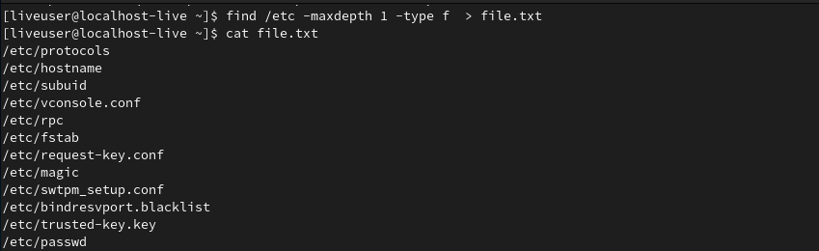

Название файлов из /etc

Затем в этот же файл я зписал имена всех файлов, содержащихся в домашнем каталоге. Чтобы при записи в “file.txt” не потерять предыдущие данные, я указал оператор “>>” (дозапись).

Дозапись в “file.txt”

Дозапись в “file.txt”

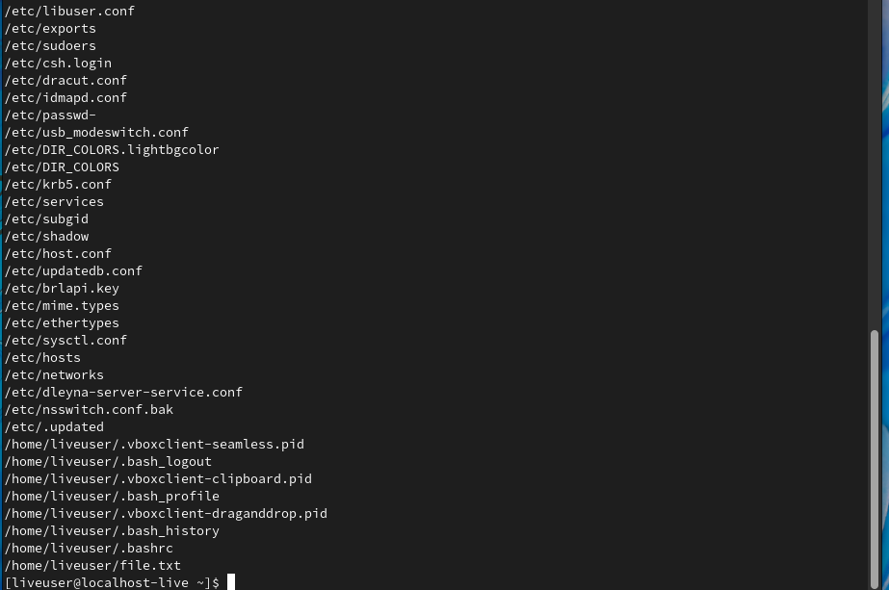

Содержимое “file.txt”

## Шаг 3

С помощью утилиты grep я вывел имена всех файлов из “file.txt”, имеющих расщирение .conf. Аргументом я передал подстроку, которую надо найти в именах файлов. grep использует синтаксис регулярных выражений, поэтому я указал после .conf символ $ (конец строки), а перед точкой символ экранирования.

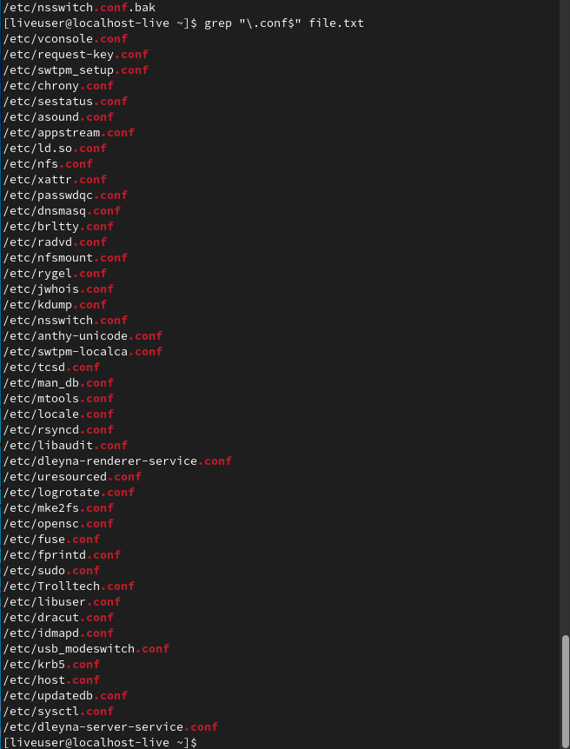

Список файлов с расширением .conf

Также я записал все найденные названия файлов в “conf.txt”, перенаправив вывод предыдущей команды в файл.

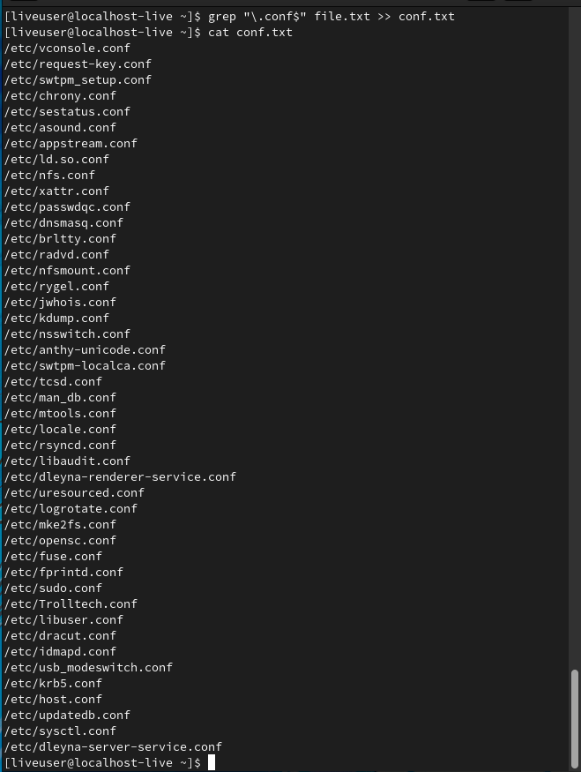

Запись списка файлов с расширением .conf в “.conf.txt”

## Шаг 4

Я определил двумя способами (find и grep) имена файлов домашнего котолога, которые начинаются с символа “c”. Такой файл всего один - “conf.txt”. Чтобы узнать содержимое каталога только первого уровня вложенности нужно указать опциональный аргумент -maxdepth со значением 1, чтобы искать только файлы, нужно указать опцию -type со значением f.

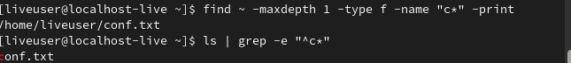

Файлы в ~ на букву “c”

## Шаг 5

Я вывел на экран имена файлов из каталога /etc, начинающихся с символа h.

Чтобы узнать содержимое каталога только первого уровня вложенности нужно указать опциональный аргумент -maxdepth со значением 1, чтобы искать только файлы, нужно указать опцию -type со значением f.

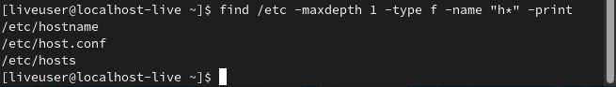

Файлы в /etc на букву “h”

## Шаг 6

Я запустил в фоновом режиме процесс, записывающий в файл ~/logfile имена файлов, название которых начинается с “log”. Поиск осуществляется с помощью команды find.



Запуск фонового процесса

## Шаг 7

Удалил файл ~/logfile.

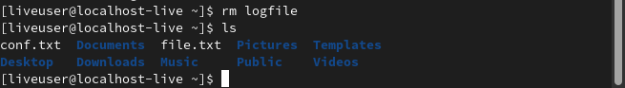

Удаление ~/logfile

## Шаг 8

Запуск редактора gedit в фоновом режиме. Идентификатор процесса gedit - 4116.

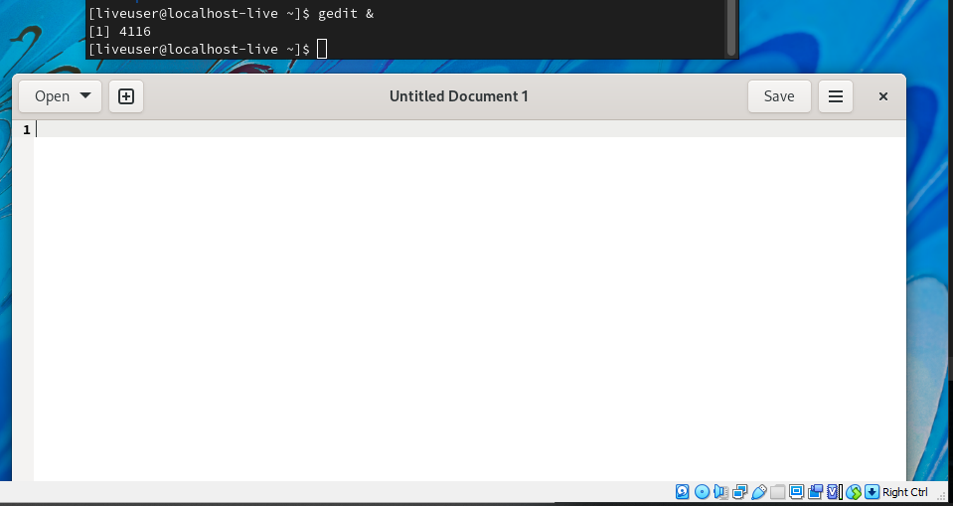

Запуск gedit в фоновом режиме

## Шаг 9

Используя команду ps, которая выводит список текущих процессов, конвеера и утилиты grep я узнал идентификатор запущенного процесса gedit. Другой способ узнать PID gedit - посмотреть вывод в консоль предыдущего шага.

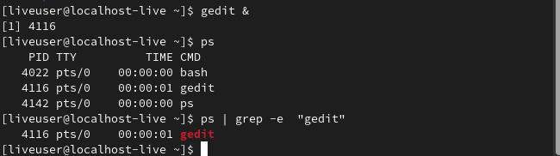

Идентификатор gedit

## Шаг 10

Я прочитал справку команды **kill** и узнал, как с ее помощью завершить процессс gedit. Команды kill посылает различные сигналы процессам, для передачи сигнала выклчюения можно использовать опцию -KILL.



Завершение процесса gedit

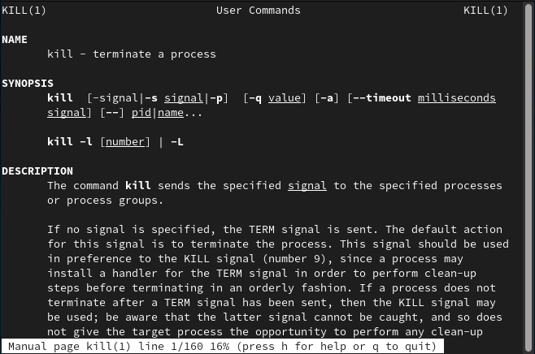

Справка про kill

## Шаг 11

Я получил подробную информацию по командам df и du с помощью man. 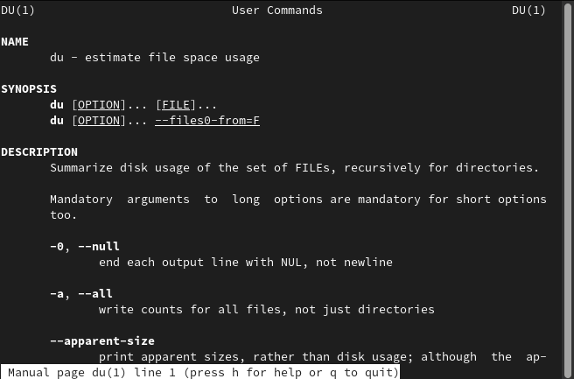

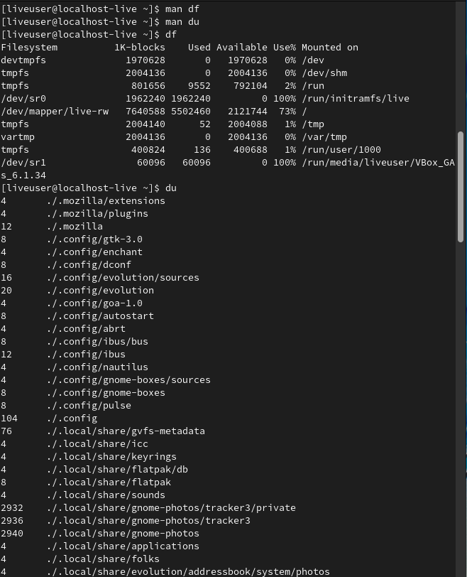

Вывод команд df и du

## Шаг 12

С помощью команды find я вывел имена всех директорий, содержащихся в домашнем каталоге. Для поиска именно директорий нужно указать опцию -type со значением d.

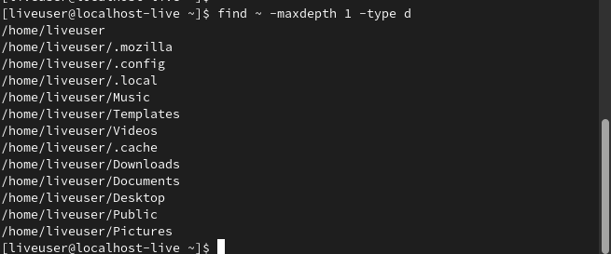

Имена директорий в домашнем каталоге

# Вывод

Я изучил инструменты поиска файлов и фильтрации текстовых данных, приобрел практические навыки по управлению процессами и заданиями, а также научился получать информацию про диски и файловые системы с помощью команд du и df.

# Контрольные вопросы

## 1. Какие потоки ввода вывода вы знаете?

* stdin — стандартный поток ввода (по умолчанию: клавиатура), файловый дескриптор 0;
* stdout — стандартный поток вывода (по умолчанию: консоль), файловый дескриптор 1;
* stderr — стандартный поток вывод сообщений об ошибках (по умолчанию: консоль), файловый дескриптор 2.

## 2. Объясните разницу между операцией > и >>.

Операция “>” перезаписывает файл вывода новыми данными, а “>>” осуществаляет дозапись в конец указанного файла.

## 3. Что такое конвейер?

Конвеер - это оператор, объединяющий команды в цепочки, в которой результат работы предыдщуей команды передается следующей.

## 4. Что такое процесс? Чем это понятие отличается от программы?

Программа - это набор инструкций исполнителю, процесс - сущность исполняемой программы. Процесс содержит текст программы, стек ее данных, дескрипторы открытых файлов и другую служебную информацию.

## 5. Что такое PID и GID?

* PID - это идентификатор процесса, его уникальный номер.
* GID - это идентификатор группы пользователя в Linux.

## 6. Что такое задачи и какая команда позволяет ими управлять?

Задачами называются запущенные фоном программы. Узнать список запущенных в данный момент задач можно с помощью команды **jobs**, а посылать им управляющие сигналы можно с помощью команды **kill**.

## 7. Найдите информацию об утилитах top и htop. Каковы их функции?

* top (table of processes) - консольная команда, выводящая список работающих в системе процессов и информацию о них. По умолчанию top сортирует все процессы в реальном времени по их нагрузке на процессор.
* htop - Компьютерная программа, предназначенная для вывода на терминал списка запущенных процессов и информации о них. Создана как альтернатива программы top. Написана на языке Си. Предоставляет пользователю текстовый интерфейс, для вывода на терминал использует библиотеку ncurses.

## 8. Назовите и дайте характеристику команде поиска файлов. Приведите примеры использования этой команды.

Команда **find** используется для поиска и отображения на экран имён файлов, соответствующих заданной строке символов.

Формат команды: find путь [-опции]

Путь определяет каталог, начиная с которого по всем подкаталогам будет вестись поиск.

Примеры:

1. Вывести на экран имена файлов из вашего домашнего каталога и его подкаталогов, начинающихся на f:

find ~ -name "f*" -print

Здесь ~ — обозначение вашего домашнего каталога, -name — после этой опции указывается имя файла, который нужно найти, “f*” — строка символов, определяющая имя файла, -print — опция, задающая вывод результатов поиска на экран.

1. Вывести на экран имена файлов в каталоге /etc, начинающихся с символа p:

find /etc -name "p*" -print

1. Найти в Вашем домашнем каталоге файлы, имена которых заканчиваются символом

* и удалить их:

find ~ -name "*~" -exec rm "{}" \;

Здесь опция -exec rm “{}” ; задаёт применение команды rm ко всем файлам, имена которых соответствуют указанной после опции -name строке символов.

## 9. Можно ли по контексту (содержанию) найти файл? Если да, то как?

С помощью команды grep можно искать файлы по содержимому. Для этого нужно вызвать команду grep с опциями -lir и искомым текстом, например

grep -lir '#include'

## 10. Как определить объем свободной памяти на жёстком диске?

Набрав в консоли

df -h

можно увидеть объем свободной памяти в каждой файовой системе. Просуммировав эти значения можно узнать объем свободной памяти на жёстком диске.

## 11. Как определить объем вашего домашнего каталога?

Объем домашнего каталога в удобочитаемом формате можно узнать набрав в терминале

du ~ -h

## 12. Как удалить зависший процесс?

Удалить зависший процесс с идентификатором pid можно набрав в терминале kill -KILL pid.